«Библиосумерки – 2018»

21 апреля сельская детская библиотека станицы Кавказской провела ежегодную Акцию в поддержку чтения «Библиотсумерки – 2018». В Акции участвовало 54 человека.

К проведению Акции подключились волонтёры детской библиотеки. В день проведения Акции команда волонтёров участвовала в библиодесанте «Библиотечный час». С 16.00 волонтёры в футболках и кепках с надписями в поддержку чтения проводили мини опрос «Сказка из поколения в поколение» который показал, что респонденты всех возрастов знают русские народные сказки, сказки Пушкина, Андерсена, братьев Гримм и др. Опрос определил, что сказка остаётся любимой во все времена и в любом возрасте.



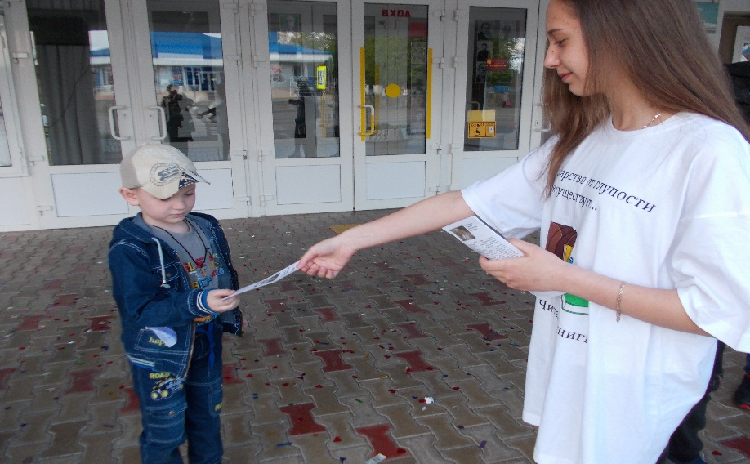

Волонтёры раздавали подготовленные специалистами библиотеки закладки «Писатели Кубани – юбиляры 2018 года», «Писатели и книги» и др., что способствовало рекламе библиотеки и популяризации чтения.

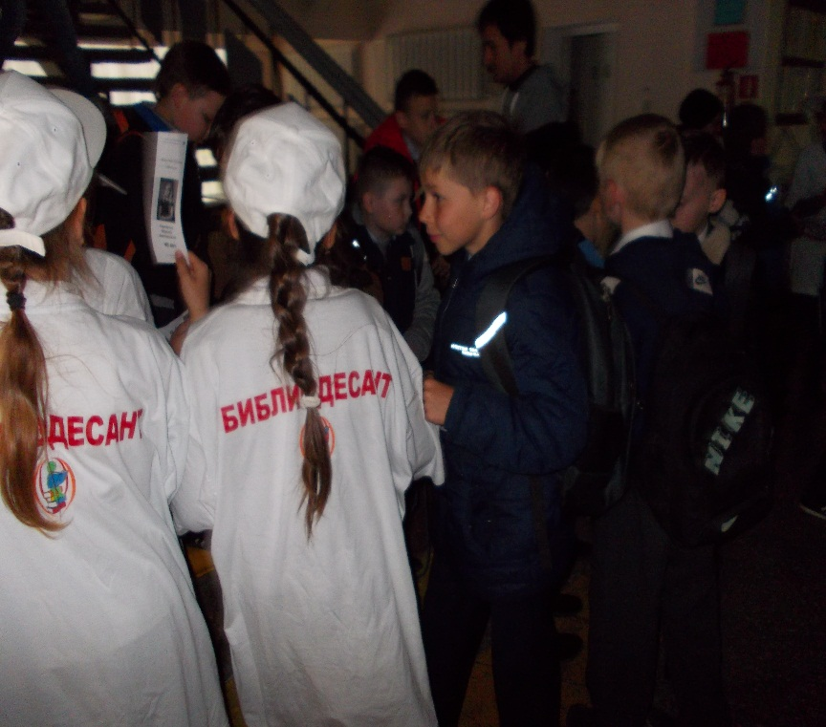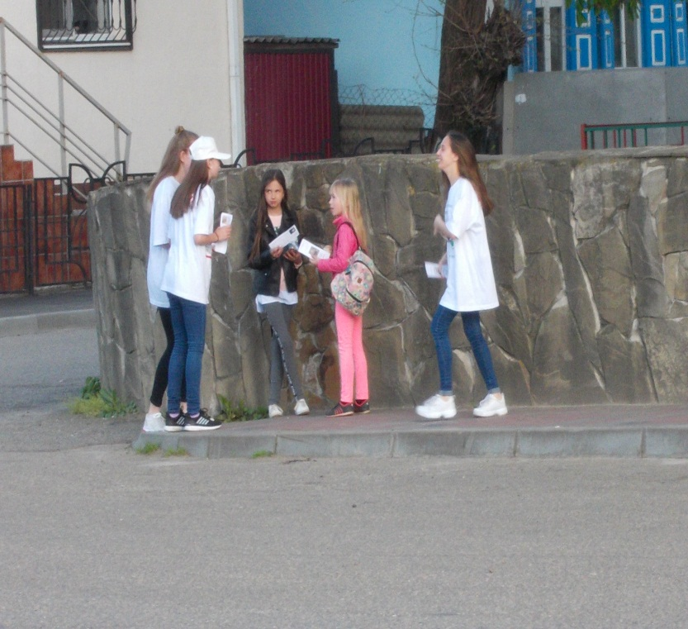

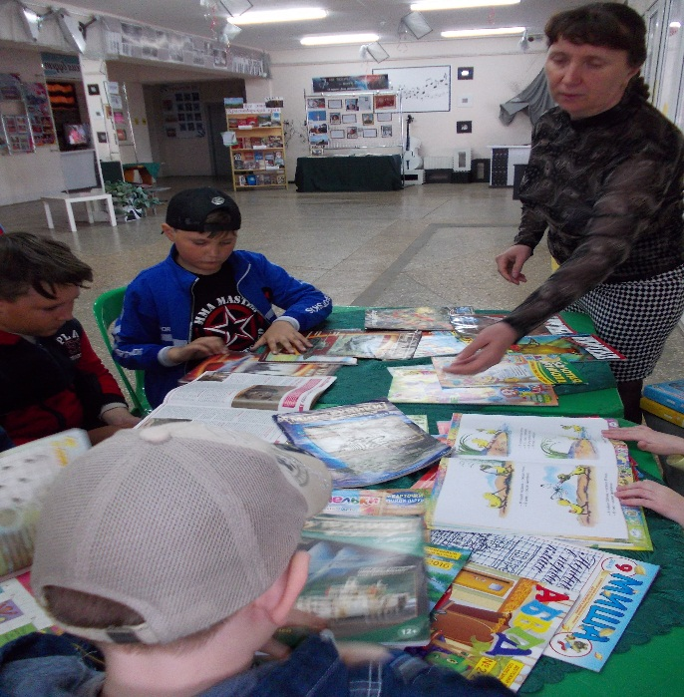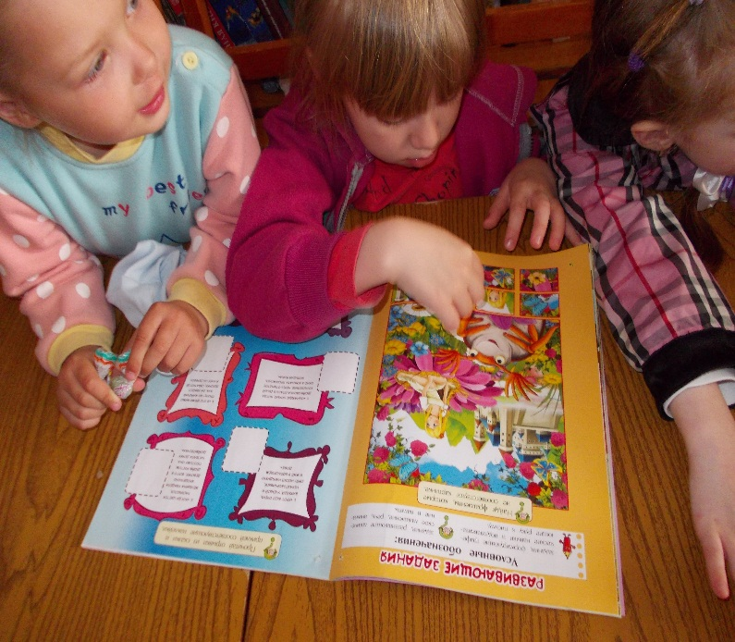 В фойе Дома культуры был развернут открытый читальный зал: «Чтобы дети больше знали есть газеты и журналы», где специалисты библиотеки постарались максимально открыть перед посетителями фонд периодических изданий, были организованы открытые просмотры и обзоры прессы. Дети с большим интересом знакомились с периодикой.

На игротеке «Приглашаем поиграть» ребята активно соревновались в настольных играх.

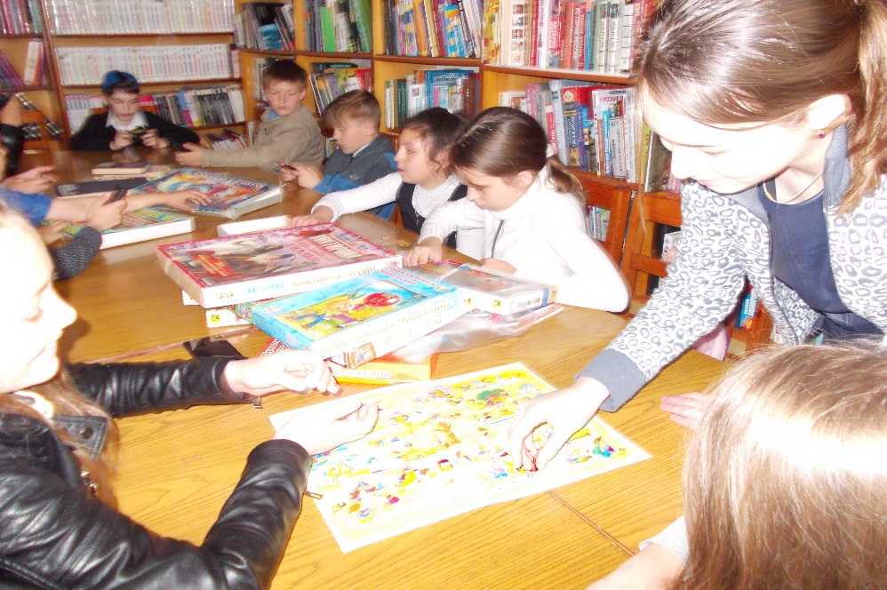

Интеллектуальный марафон «Книга за книгой» определил знатоков литературы. Дети с удовольствием участвовали в литературных играх и конкурсах, мультимедийных викторинах.

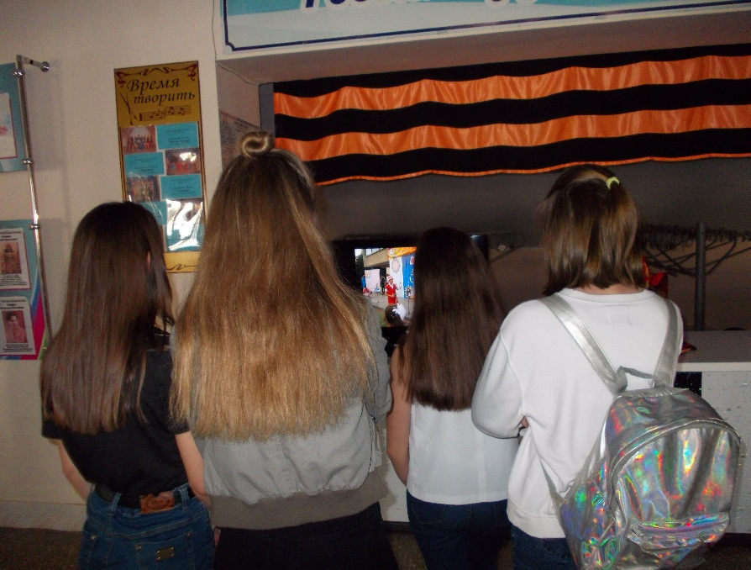

Краеведческая викторина «И это все мой край родной» включила вопросы по истории, экологии, культуре края. Юные краеведы активно отвечали на

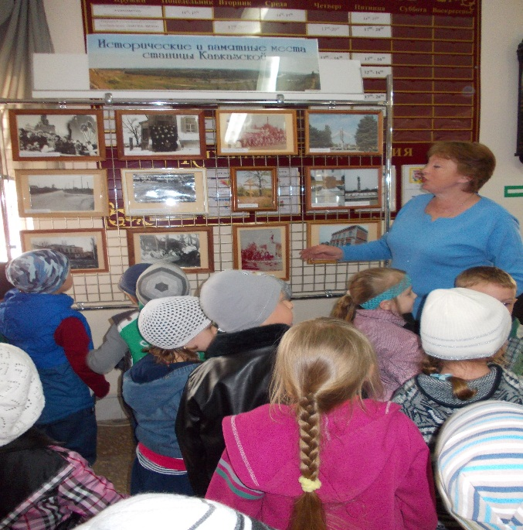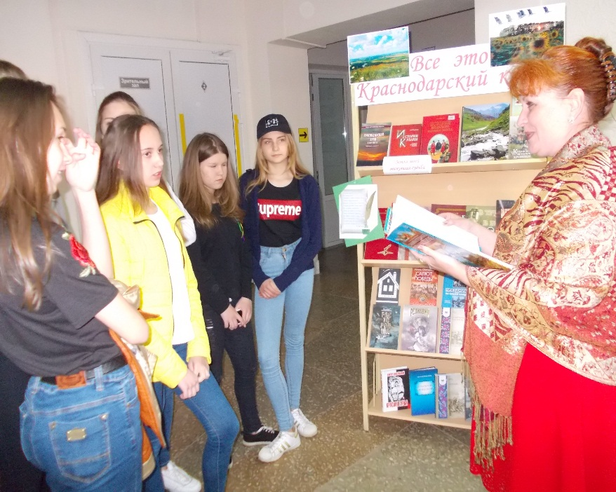вопросы викторины и участвовали в фото экскурсии по памятным местам станицы. Победители в викторине были отмечены дипломами и призами.

Цель работы видеозала «Книга на экране» состояла в том, чтобы познакомить ребят с фондом фильмов советского периода по детским книгам о Великой Отечественной войне. По отзывам детей они впервые услышали о фильмах: «Четвёртая высота», «Отряд Трубачёва сражается», «Сын полка» мультфильм «Похождения жука носорога» и др. Этот знакомство оставило яркое впечатление у детей, что способствует патриотическому воспитанию подрастающего поколения.

